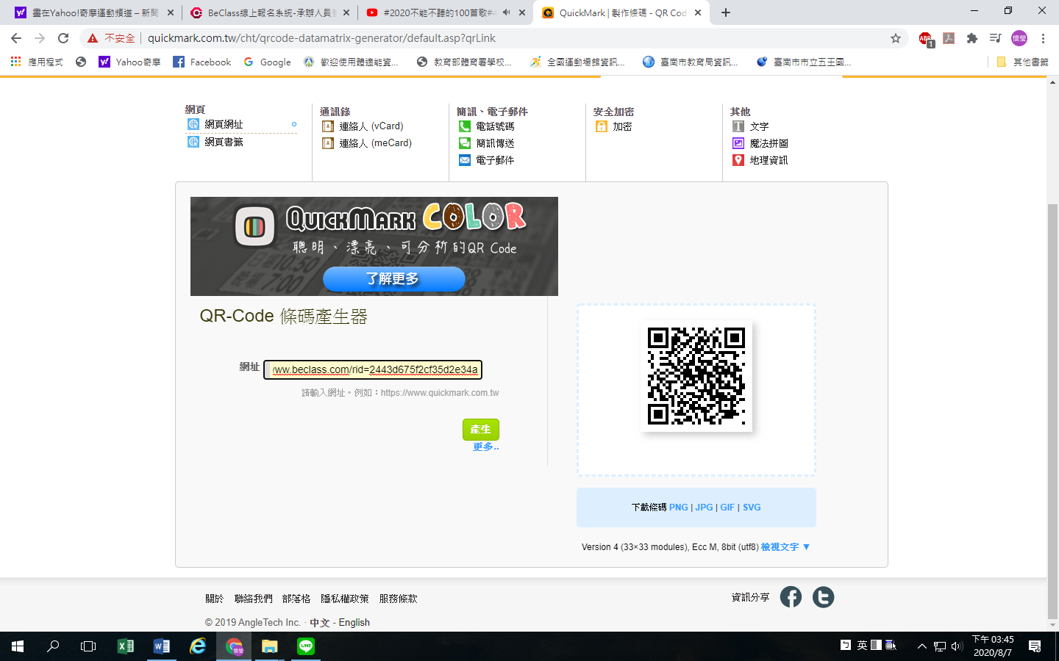 **五王國小109學年度第一學期課後社團招生簡章**

親愛的家長:

每個孩子都有不同的興趣與專長，需要不同的啟發與舞台。除了學校既定課程的學習之外，透過課後的

活動，我們期盼讓每個孩子在多元的活動中，都能找到自身的定位、增加自信、成長得更好!

109學年度第一學期，我們規畫了許多社團，期待孩子的加入，充實課後學習，以達成多元展能!

報名相關注意事項如下:

* 上課費用皆由學校統一由郵局帳戶進行扣款(扣款金額不含材料費，材料費自行繳交給授課教師)。報名後會再發下扣款通知單。
* **9/1(二)下午4點至9/5(六)晚上11:59第一階段報名**。 9/7(一)**網路公告**開班確認單(含開班、尚未開班、需抽籤社團)。
* **9/9 (三)下午4點至9/12 (六)晚上11:59第二階段報名**。 9/16(三)**網路公告**第二階段開班確認單及發放上課通知單。
* 每班最多招收15位，少於10位不成班(除特定社團外)，若超過15位，於9/8(二)及9/15(二)10:10於會議室進行抽籤。
* 本學期上課皆為14週，一次上2堂課，共80分鐘。
* **退費計算:確定開課後請勿隨意退出。退費金額為(總金額×0.7×未上課節數÷總節數)。**

**※報名方式: 一律採線上報名，報名方式有以下3種可選擇**

**1.手機掃描簡章右上角QR-code，即可進入報名頁面。**

**2.進入五王國小學校網頁→點選「109學年度第一學期社團線上報名網址」。**

**3.於報名時間內至學務處由老師協助填選。(因人力不足，請先以方法1及方法2為優先選擇，若需老師協助報名，**

**請家長務必寫上:班級、座號、姓名 社團名稱及上課班別 家長姓名及連絡電話)。**

|  |  |  |  |  |  |  |  |  |  |
| --- | --- | --- | --- | --- | --- | --- | --- | --- | --- |
| 項次 | 社團名稱 | 星  期 | 上課時間 | 對象 | 開課日期 | 教師 | 費用 | 材料費 | 備註 |
| **1** | **作文好好玩** | **一** | **16:00-17:20** | **二~六** | **9月21日** | **林姿伶** | **1200** | **教材書300元** | **教師得9座文學獎、著9本書。**  **想像力開發，文字的魔術-修辭，從讀到寫的策略、語文表達能力的訓練。** |
| **2** | **桌球A班(進階)** | **一** | **16:00-17:20** | **二~六** | **9月21日** | **林安泰** | **1200** | **1.教材費(球)50元**  **2.可代購桌球拍1000元** | **培養小朋友對桌球的興趣，並學習桌球的相關技巧。**  ***A、B班課程內容相同。*** |
| **3** | **桌球B班(進階)** | **二** | **16:00-17:20** | **二~六** | **9月22日** | **1200** |
| **4** | **桌球C班(基礎)** | **四** | **16:00-17:20** | **一~六** | **9月24日** | **1200** |
| **5** | **足球社** | **二** | **16:00-17:20** | **三~六** | **9月22日** | **楊書銘** | **1200** |  | **透過足球運動培養身體協調、技能，並藉由比賽練習學習認知、情意等能力。** |
| **6** | **直排輪** | **二** | **16:00-17:20** | **一~六** | **9月22日** | **陳柏翰** | **1200** | **可代購直排輪** | **直排輪講求平衡及協調有助於腦部和神經的發展。** |
| **7** | **烏克麗麗輕鬆學** | **二** | **16:00-17:20** | **一~六** | **9月22日** | **黃敏腕** | **1200** | **1.教材費300元**  **2.可代購烏克麗麗**  **及調音器** | **透過旋律與肢體的律動，培養全身的協調性，讓身心平衡健康成長。** |
| **8** | **創意跳繩** | **二** | **16:00-17:20** | **一~六** | **9月22日** | **郭朝禧** | **1200** | **可代購跳繩** | **跳繩動作多樣化，透過上課可以了解不同跳的方式，更可以增進身體健康。** |
| **9** | **藝起玩二胡** | **二** | **16:00-17:20** | **一~六** | **9月22日** | **朱思怡** | **3000** | **1.教材費130元**  **2.器材保證金1000元**  **(課程結束即退還)** | **經由學習二胡增加學生對於音樂基礎的認識，及提升音樂欣賞的能力，也增加學生的信心。器材由學校提供。**  ***需滿4人才開班。*** |
| **10** | **跆拳道A班**  **(舊生優先錄取)** | **三** | **12:50-14:10** | **一~六** | **9月23日** | **王致宏** | **1200** | **新生需購道服600元** | **由國家代表隊教練親自任教，學習跆拳道可讓孩子由瘦弱變強壯、肥胖變結實更加自信。**  ***依條件進行錄取，超過15位仍須抽籤*** |
| **11** | **跆拳道B班**  **(新生優先錄取)** | **14:20-15:40** |
| **12** | **兒童多媒材美術** | **三** | **12:50-14:10** | **一~六** | **9月23日** | **許綉青** | **1200** | **材料費600元** | **除了畫畫，生活俯拾皆藝術，透過多種媒材(壓克力顏料、超輕土、珍珠板、油墨)引導孩子發揮創意，徜徉在美的世界，並營造美的生活。** |
| **13** | **羽球A班** | **三** | **12:50-14:10** | **一~六** | **9月23日** | **郭家銘** | **1200** | **教材費(球)200元** | **透過羽球運動發展四肢與身體協調能力，提升學生對羽球運動的興趣。**  ***A、B、C班課程內容相同。*** |
| **14** | **羽球B班** | **三** | **14:20-15:40** | **一~六** | **9月23日** | **1200** |
| **15** | **羽球C班** | **四** | **16:00-17:20** | **一~六** | **9月24日** | **1200** |
| **16** | **高爾夫球** | **三** | **12:50-14:10** | **一~六** | **9月23日** | **簡暄瑋** | **2500** |  | **此社團有專案經費補助，最多報名8位** |

《背面尚有開班社團資訊》

|  |  |  |  |  |  |  |  |  |  |
| --- | --- | --- | --- | --- | --- | --- | --- | --- | --- |
| 項次 | 社團名稱 | 星  期 | 上課時間 | 招生  對象 | 開課日期 | 教師 | 費用 | 材料費 | 備註 |
| **17** | **圍棋初學班** | **三** | **12:50-14:10** | **一~五** | **9月23日** | **鄭芬夏** | **1200** | **1.課本費皆150元**  **2.可代購棋盤組** | **圍棋除了可以培養專注清晰的推理能力，亦可學會不怕失敗，增加抗壓性。透過老師的教學，學會棋藝技巧；透過與同學的對戰，促進人際互動，一起來學圍棋吧。** |
| **18** | **圍棋入門班(需有基礎)** | **三** | **14:20-15:40** | **一~五** | **9月23日** | **1200** |
| **19** | **樂高動力機器人** | **三** | **12:50-14:10** | **一~六** | **9月23日** | **唐丞韡** | **1200** |  | **課程搭配馬達、感測器以及機構組裝來**  **促進學生對於機器人的了解。** |
| **20** | **流行街舞** | **三** | **12:50-14:10** | **一~六** | **9月23日** | **張瑞萱**  **Vina** | **1200** |  | **藉由街舞課程讓小朋友達到健康的運動方式，增加肢體協調性，跟進時下的流行舞曲增加對學習的趣味性。** |
| **21** | **中國功夫擒拿術A班** | **三** | **12:50-14:10** | **一~六** | **9月23日** | **曾唐偉** | **1200** |  | **授教教師有國手資格，傳授套拳、兵器、防身術、北腿，也教授武德、修身養性。**  ***A、B班課程內容相同。*** |
| **22** | **中國功夫擒拿術B班** | **五** | **16:00-17:20** | **9月18日** |
| **23** | **五王箏樂團A班** | **三** | **12:50-14:10** | **一~六** | **9月23日** | **許美雪** | **3000** | **初學需收教材費**  **900元** | **古箏音色優美，入門容易，輕鬆學習即可演出小品，無須購買古箏。**  ***各需滿4人才開班。*** |
| **24** | **五王箏樂團B班** | **五** | **12:50-14:10** | **一~四** | **9月18日** | **3000** |
| **25** | **酷炫街舞班** | **四** | **16:00-17:20** | **一~六** | **9月24日** | **張宇翔** | **1200** |  | **透過舞蹈的學習，讓孩子打開身體開關，進而提升身體律動。** |
| **26** | **快樂籃球班** | **四** | **16:00-17:20** | **三~六** | **9月24日** | **黃懷瑩** | **1200** |  | **學習籃球基本技巧，提高學生對籃球的興趣、培養身體運動，並增進身體健康。** |
| **27** | **竹笛初階班** | **四** | **16:00-17:20** | **三~六** | **9月24日** | **張筱瑄** | **3000** | **1.教材費350元**  **2.可代購「G調竹笛」**  **1500元** | **傳統樂器也能演奏現代流行曲，藉由傳統音樂的認識，陶冶性情、抒發壓力。**  ***需滿4人才開班。*** |
| **28** | **趣味英文** | **五** | **12:50-14:10** | **一~四** | **9月18日** | **葉明儀** | **1200** | **教材費280元** | **趣味性導引學英文，融合活動、故事、遊戲、唱歌、桌遊和自然發音。** |
| **29** | **未來科學陀螺機器人** | **五** | **12:50-14:10** | **一~四** | **9月18日** | **李雅惠** | **1200** | **材料費1100元** | **藉著組裝科學積木與各種實驗，讓學生理解平衡重心在生活中的應用，掌握陀螺的運動秘密。** |
| **30** | **心珠算** | **五** | **12:50-14:10** | **一~四** | **9月18日** | **郭鈴明** | **1200** | **教材費200元** | **心珠算是將有形算盤的運珠原理，轉換為映像珠變成無形算盤而在腦中進行四則計算。** |
| **31** | **兒童繪畫班** | **五** | **12:50-14:10** | **一~四** | **9月18日** | **林美華** | **1200** | **材料費200元** | **透過點、線、面、形、色，架構出兒童想像的世界，是本課程的宗旨。引導兒童透過觀察與想像，揮動各式彩筆，奠定繪畫的基礎，也揮灑孩童純真的想像。** |